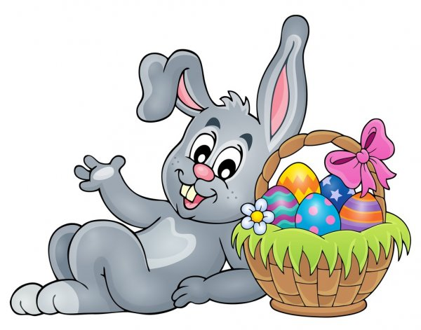WITAJCIE PRZEDSZKOLAKI!!!
W tym tygodniu będziemy uczyć się o WIELKANOCY.

1. Połącz pierwsze głoski z nazwy zdjęć. Narysuj na kartce to, czego nazwę otrzymałeś.
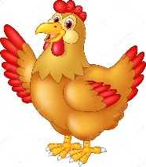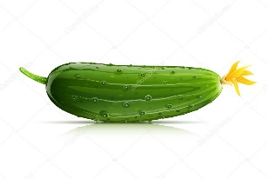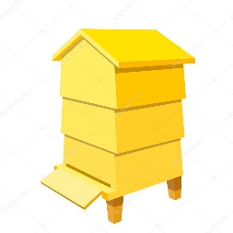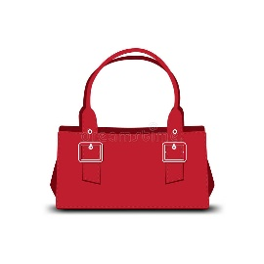
2. Posłuchaj wiersza. O przeczytanie go poproś rodzica.
Dorota Gellner „Pisanki”:
Patrzcie,
ile na stole pisanek!
Każda ma oczy
malowane,
naklejane.
Każda ma uśmiech
kolorowy
i leży na stole grzecznie,
żeby się nie potłuc
przypadkiem
w dzień świąteczny.
Ale pamiętajcie!
Pisanki
Nie są do jedzenia.
Z pisanek się wyklują
ŚWIĄTECZNE ŻYCZENIA.
3. Wytnij pisanki. Ozdób je tak jak w wierszu. (Załącznik nr. 1)
4. Poznaj kilka ciekawostek na temat pisanek:
- Dawniej uważano, że pisanki mają magiczną moc, dlatego np. dotykano nimi grzbietów bydła, aby było ono zdrowe, toczono je wzdłuż zagonów oziminy, aby zapewnić sobie urodzaj.
- Były one darem, który miał zapewnić obdarowanej osobie wszelką pomyślność.
- Pisanki służyły do zabawy zwanej taczanką.
Turlało się po stole malowane jaja, zderzając je ze sobą. Wygrywała ta osoba, której pisanka się nie potłukła.
5. Turlaj się po podłodze w różnych kierunkach. Zaproś do zabawy rodzeństwo.
6. Zabawy i ćwiczenia z literą „ł,Ł”:
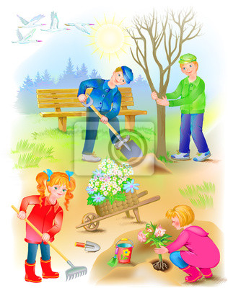

- Przyglądnij się wiosennym pracom w ogródku.
- Co robimy wiosną w ogródku?
- Jakich narzędzi ogrodniczych potrzebujemy?
- Do czego potrzebujemy sekatora, a do czego – grabi i łopaty?
- Podziel słowo „łopata” na sylaby.
- Co słyszysz na początku słowa „łopata”.
- Jakie znasz inne słowa, które rozpoczynają się głoską „ł”.
- Podziel słowo „łopata” na głoski (6 – latki)
- Policz z ilu głosek składa się słowo „łopata”

ł | o | p | a | t | a

- Ta dziewczynka ma imię Łucja.
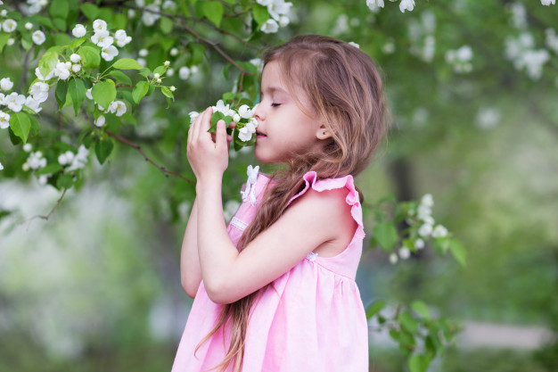
- Podziel imię „Łucja” na sylaby.
- Podziel imię „Łucja” na głoski. (6 – latki)

Ł | u | c | j | a
- Tak wygląda mała i wielka litera „ł” drukowana (5,6 – latki)
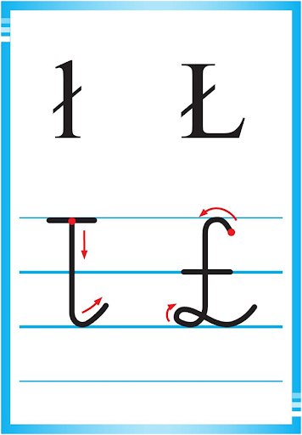
- Tak wygląda mała i wielka litera „ł” pisana (6 – latki)
- Jeżeli potrafisz odczytaj wyrazy:
łopata
Łucja

- Wśród liter wskaż litery „ł,Ł”:

g | H | h | i
J | j | k | K
l | L | ł | Ł
a | A | o | O

Do zobaczenia jutro!

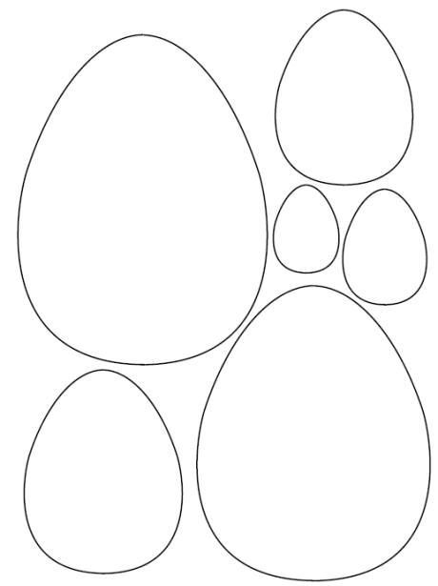

Załącznik nr. 1
Załącznik nr. 2
